
The cover of Physical Culture magazine from June 1934. Photograph: Found Image Holdings Inc/Corbis via Getty Images
https://www.theguardian.com/commentisfree/2019/oct/06/spirit-of-eugenics-is-still-with-us-as-immigrants-know-to-their-cost
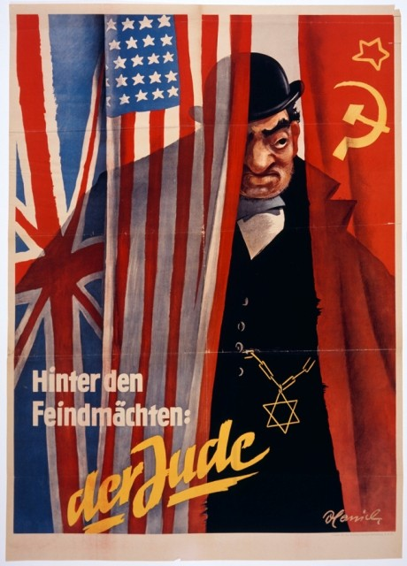
“Bag fjendemagterne: Jøden” (1942)

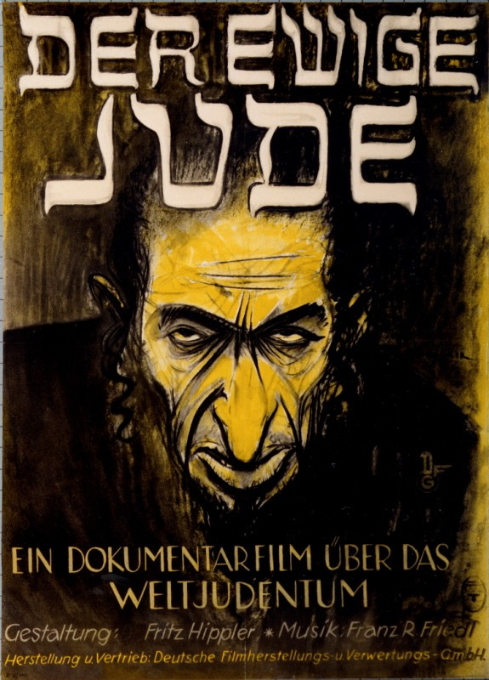
(1940)

BILLEDBOG FOR STORE OG SMÅ, 1936
Bilderbuch für gross und klein, skrevet af Elvira Bauer, udkom i 1936. Den blev udgivet på Der Stürmers forlag. Der Stürmer var nazisternes mest vulgære antisemitiske nazistiske propagandablad.
Den blev trykt i mindst syv oplag i de følgende år, i alt i over 100.000 eksemplarer.
I bogen præsenteres en række jøder eller små situationer med og fortællinger om jøder, idet billederne ledsages af en belærende tekst på vers, som skal fastslå billedernes pointe.
I slutningen af bogen ses alle de præsenterede jøder på vej ud af Tyskland - billedet "Jøderne er vores ulykke".
Bogen profilerede også gauleiter Julius Streicher, der var chef for Der Stürmer.

